(このテキストのような) プレースホルダー テキストをタップして入力するだけで、すぐに作成を開始できます。

第 1 巻 / 第 1 号

日付

ニュースレター  
タイトル

サイドバーまたはリードコラムをここに追加する

# 見出し 1

PC、タブレット、スマートフォンから Word を使ってニュースレターを表示、編集できます。テキストの編集が可能で、画像、図形、表などのコンテンツの挿入も簡単です。Windows、Mac、Android、iOS デバイスから Word を使ってクラウドにシームレスに文書を保存できます。

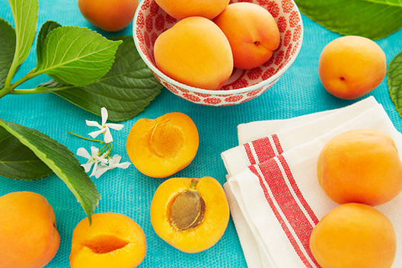

ファイルから画像を挿入したり、または図形、テキスト ボックス、表を追加をしたいとします。その場合は、リボンの [挿入] タブで、必要なオプションをタップするだけです。

この見栄えの良い文書は、書式設定が難しいと思いますか? そんなことはありません。このニュースレターにはスタイルが適用されているため、1 タップで必要な書式を設定できます。

サイドバーまたはリードコラムをここに追加する

# 見出し 1

## 見出し 2

[ホーム] タブにある [スタイル] で、この文書で使われている書式を設定できます。たとえば、この段落では標準スタイルが使われています。

## 見出し 2

[ホーム] タブにある [スタイル] で、この文書で使われている書式を設定できます。たとえば、この段落では標準スタイルが使われています。

# 見出し 1

郵便番号 | 都道府県 市区町村 番地  
電話番号 | メール アドレス

会社名

郵便番号

都道府県 市区町村 番地

受取人

郵便番号

都道府県 市区町村 番地